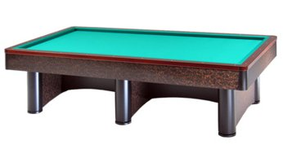

“1^ Tappa International Cup”

Falconara (An) 31 Ottobre-1-2-Novembre 2014

Orari e sedi di gara:
 | GARA DI GORIZIANA
RA 01 | Stefano Camprincoli | Venerdì ore 21,00 | D.L.F. Falconara
RA 02 | Aristide Cortesi | Sabato ore 10,00 | D.L.F. Falconara
RA 03 | Marco Biagini | Sabato ore 10,00 | D.L.F. Falconara
RA 04 | Sante Morelli | Sabato ore 10,00 | D.L.F. Falconara
 | GARA A COPPIE
RA 01 | Cristofori-Ghelfi | Sabato ore 14,00 | CRAL Palombina
RA 02 | Minguzzi-Vanin | Sabato ore 13,00 | CRAL Palombina
RA 03 | Giacchini-Pirazzoli | Domenica ore 11,00 | CRAL Palombina
RA 04 | Bassi-Camprincoli | Domenica ore 10,00 | D.L.F. Falconara
RA 05 | Morelli-X | Domenica ore 10,00 | CRAL Palombina
RA 06 | Locchi-X | Domenica ore 11,00 | D.L.F. Falconara
 | GARA DI 3^ CATEGORIA
RA 01 | Faziani Fabrizio | Domenica ore 11,00 | C.S.B.Il Gabbiano

Sedi di gioco:
D.L.F. Falconara via Marsala,25 Falconara Marittima (AN) Tel.340/2105737
CRAL Palombina via via Palombina,8 Falconara Marittima (AN) Tel.071/1912170
C.S.B.Il Gabbiano via A.Volta,44 Collemarino (AN) Tel.071/1887460

